BỘ GIAO THÔNG VẬN TẢI  -------- | CỘNG HÒA XÃ HỘI CHỦ NGHĨA VIỆT NAM  Độc lập - Tự do - Hạnh phúc  ----------------
Số: 20/2012/TT-BGTVT | Hà Nội, ngày 15 tháng 06 năm 2012

THÔNG TƯ
QUY ĐỊNH VỀ TRANG PHỤC, PHÙ HIỆU, CẤP HIỆU, BIỂN HIỆU CỦA CÔNG CHỨC, VIÊN CHỨC VÀ THUYỀN VIÊN CẢNG VỤ HÀNG HẢI
Căn cứ Bộ luật Hàng hải Việt Nam ngày 14 tháng 6 năm 2005;
Căn cứ Nghị định số 51/2008/NĐ-CP ngày 22/4/2008 của Chính phủ quy định chức năng, nhiệm vụ, quyền hạn và cơ cấu tổ chức của Bộ Giao thông vận tải;
Xét đề nghị của Cục trưởng Cục Hàng hải Việt Nam và Vụ trưởng Vụ Pháp chế;
Bộ trưởng Bộ Giao thông vận tải ban hành Thông tư quy định về trang phục, phù hiệu, cấp hiệu, biển hiệu của công chức, viên chức và thuyền viên Cảng vụ hàng hải,
Chương 1.
QUY ĐỊNH CHUNG
Điều 1. Phạm vi điều chỉnh
Thông tư này quy định về trang phục, phù hiệu, cấp hiệu, biển hiệu của công chức, viên chức và thuyền viên Cảng vụ hàng hải.
Điều 2. Đối tượng áp dụng
Thông tư này áp dụng đối với công chức, viên chức và thuyền viên Cảng vụ hàng hải.
Điều 3. Nguyên tắc chung
1. Công chức, viên chức và thuyền viên Cảng vụ hàng hải được cấp trang phục, phù hiệu, cấp hiệu, biển hiệu phù hợp để sử dụng khi làm nhiệm vụ theo quy định tại Thông tư này.
2. Công chức, viên chức và thuyền viên Cảng vụ hàng hải có trách nhiệm giữ gìn, bảo quản trang phục, phù hiệu, cấp hiệu, biển hiệu được cấp. Trường hợp để mất, hư hỏng phải báo cáo ngay bằng văn bản gửi Giám đốc Cảng vụ hàng hải xem xét, giải quyết.
3. Công chức, viên chức và thuyền viên Cảng vụ hàng hải khi chuyển công tác, nghỉ chế độ, xin thôi việc, bị kỷ luật bằng hình thức buộc thôi việc hoặc thay đổi vị trí công tác phải nộp lại toàn bộ phù hiệu, cấp hiệu và biển hiệu đã được cấp.
4. Nghiêm cấm việc cho mượn hoặc sử dụng trang phục, phù hiệu và biển hiệu đã được cấp vào mục đích khác.
5. Trường hợp còn trong niên hạn sử dụng mà trang phục, phù hiệu, cấp hiệu, biển hiệu bị mất, hư hỏng, rách nát trong khi thực hiện nhiệm vụ hoặc vì lý do bất khả kháng thì được xem xét cấp bổ sung.
Chương 2.
TRANG PHỤC, PHÙ HIỆU, CẤP HIỆU VÀ BIỂN HIỆU
Điều 4. Trang phục
1. Trang phục của công chức, viên chức và thuyền viên Cảng vụ hàng hải bao gồm: áo sơ mi, áo veston, quần, váy, mũ, cà vạt, giày, tất, thắt lưng (sau đây gọi là trang phục). Trang phục phải có chất lượng tốt, bền, đẹp.
Trang phục có hai loại: trang phục nam và trang phục nữ.
2. Trang phục nam
a) Mũ Kê pi: đỉnh và đai mũ màu trắng, lưỡi trai màu xanh thẫm, trước mũ có gắn phù hiệu, trước đai có 02 dây soắn thừng màu vàng được gắn hai đầu bằng ngôi sao màu vàng, trên lưỡi trai có 02 bông lúa màu vàng hướng về hai bên mũ.
b) Mũ mềm: màu xanh đen, trước mũ có gắn phù hiệu, trên lưỡi trai có 02 bông lúa màu vàng hướng về hai bên mũ.
c) Giày: bằng da, màu đen, kín mũi, có dây.
d) Tất: chất liệu thoáng và hút được ẩm.
đ) Thắt lưng: bằng da hoặc giả da, khóa bằng kim loại.
e) Áo sơ mi ngắn tay: màu trắng, cổ đứng, nẹp bong, khuy áo màu trắng có đường kính 14 mm, tay áo có nẹp bong, 02 túi ngực có nắp, nẹp ở giữa; trên tay áo bên trái có gắn phù hiệu Cảng vụ hàng hải, cách đầu vai của tay áo 08 cm; mỗi bên vai áo có 02 đỉa để cài cấp hiệu.
g) Áo sơ mi dài tay: màu trắng, cổ đứng, nẹp bong, khuy áo màu trắng có đường kính 14 mm, tay áo có măng séc cứng; 02 túi ngực có nắp; trên tay áo bên trái có gắn phù hiệu Cảng vụ hàng hải, cách đầu vai của tay áo 08 cm; mỗi bên vai áo có 02 đỉa để cài cấp hiệu.
h) Quần âu: màu xanh đen, ống đứng rộng vừa phải, 02 ly trước, 02 túi chéo, 01 túi chìm cài khuy phía sau bên phải, cạp quần bản rộng 05 cm, đỉa quần bản rộng 1cm, khóa kéo bằng nhựa hoặc sắt.
i) Áo veston: màu xanh đen, cổ áo có 02 ve, thân áo sau xẻ giữa, 01 túi ngực chìm bên trái, 02 túi dưới chìm có nắp, 01 hàng cúc ở giữa có 03 cái có đường kính 18 mm; cổ tay áo có 03 cúc nhỏ có đường kính 16 mm; cúc áo bằng đồng có hình mỏ neo nổi trên mặt; bên trong áo có lớp lót, 01 túi ngực bên trái trong áo.
k) Cà vạt: màu xanh đen, ghi sáng, bản rộng 05 cm, trơn, đầu to có thêu hình tròn đường kính 25 mm, trên hình tròn có hình mỏ neo.
Mẫu trang phục nam được quy định tại Phụ lục I ban hành kèm theo Thông tư này.
3. Trang phục nữ
a) Mũ Kê pi: theo quy định tại điểm a, Khoản 2 Điều này.
b) Mũ mềm: theo quy định tại điểm b, Khoản 2 Điều này.
c) Giày: bằng da, màu đen, kín mũi, không dây.
d) Tất: chất liệu thoáng và hút được ẩm.
đ) Áo sơ mi ngắn tay: màu trắng, cổ đứng; nẹp bong; khuy áo màu trắng có đường kính 14 mm, 02 túi ngực có nắp, nẹp ở giữa; tay áo có nẹp bong nhỏ hơn 02 cm; trên tay áo bên trái có gắn phù hiệu Cảng vụ hàng hải, cách đầu vai của tay áo 08 cm; mỗi bên vai áo có 02 đỉa để cài cấp hiệu.
e) Áo sơ mi dài tay: màu trắng, cổ đứng; nẹp bong; khuy áo màu trắng có đường kính 14 mm, 02 túi ngực có nắp, nẹp ở giữa; tay áo có măng séc cứng; trên tay áo bên trái có gắn phù hiệu Cảng vụ hàng hải, cách đầu vai của tay áo 08 cm; mỗi bên vai áo có 02 đỉa để cài cấp hiệu.
g) Quần âu: màu xanh đen, ống đứng rộng vừa phải, 02 túi trước chìm thẳng, cạp quần bản rộng 04 cm, khóa kéo bằng nhựa hoặc sắt.
h) Váy: màu xanh đen, dáng ôm, 02 túi chéo, cạp dời 04 cm, xẻ sau ở giữa, dài ngang đầu gối.
i) Áo veston: màu xanh đen, áo có hai lớp, cổ áo có 02 ve, 01 hàng cúc ở giữa có 03 cái; 02 túi dưới chìm có nắp, cổ tay áo có 01 cúc nhỏ; cúc áo bằng đồng có hình mỏ neo nổi trên mặt, đường kính 16 mm.
k) Cà vạt: màu xanh đen, ghi sáng, nhỏ, bản rộng 02 cm vát chéo cạnh về phía phải.
Mẫu trang phục nữ được quy định tại Phụ lục II ban hành kèm theo Thông tư này.
Điều 5. Phù hiệu
1. Phù hiệu trên mũ: nền màu xanh nước biển sẫm; xung quanh viền chỉ vàng; kế tiếp là 02 cành bông lúa màu vàng; giữa có hình tượng mỏ neo, giữa cán neo có sao vàng trên nền đỏ; kích thước 59 mm x 56 mm. Các chi tiết trên phù hiệu được thêu bằng chỉ màu.
Mẫu phù hiệu trên mũ được quy định tại Mục 1 Phụ lục III ban hành kèm theo Thông tư này.
2. Phù hiệu của Cảng vụ hàng hải: hình khiên kích thước 70mm x 85mm, đường viền xung quanh màu vàng, nền màu xanh nước biển sẫm, phía trên có dòng chữ VINAMARINE (tên Cục Hàng hải Việt Nam viết tắt bằng tiếng Anh) màu trắng, phông chữ Arial Black cỡ chữ 25, dưới dòng chữ VINAMARINE có đường chỉ giới màu vàng, phía dưới chỉ giới là 02 bông lúa màu vàng, giữa 02 cành bông lúa màu vàng là hình tượng mỏ neo màu vàng, hai bên mỏ neo là dòng chữ “CẢNG VỤ HÀNG HẢI…” bằng tiếng Việt và tiếng Anh “MARITIME ADMINISTRATION OF …” màu trắng, phông chữ VnArial NarrowH. Các chi tiết trên phù hiệu được thêu bằng chỉ màu.
Mẫu phù hiệu của Cảng vụ hàng hải được quy định tại Mục 2 Phụ lục III ban hành kèm theo Thông tư này.
Điều 6. Cấp hiệu
1. Cấp hiệu: được gắn trên vai áo, nền màu xanh nước biển sẫm, kích thước 128 mm x 58 mm; hai cạnh đầu nhỏ; đầu nhỏ nền cấp hiệu có gắn khuy đồng màu vàng kích thước 16 mm, trên có ngôi sao; giữa cấp hiệu có thêu hình mỏ neo màu vàng đối với các chức danh quy định tại khoản 2 và điểm a, khoản 3 Điều này hoặc thêu hình tay lái tàu màu vàng có 08 tay nắm kích thước 25 mm đối với các chức danh quy định tại điểm b khoản 3 Điều này.
Cuối cấp hiệu có các vạch cấp hiệu màu vàng rộng 5,5 mm, khoảng cách giữa các vạch là 03 mm.
2. Vạch cấp hiệu đối với công chức, viên chức là vạch ngang
a) Giám đốc: 04 vạch;
b) Phó giám đốc: 03 vạch;
c) Trưởng phòng, Kế toán trưởng, Trưởng Đại diện: 02 vạch;
d) Phó Trưởng phòng, Phó Trưởng đại diện: 01 vạch;
đ) Viên chức: không có vạch.
3. Vạch cấp hiệu đối với thuyền viên
a) Bộ phận boong là vạch ngang
- Thuyền trưởng: 04 vạch;
- Đại phó: 03 vạch;
- Sỹ quan Boong: 02 vạch;
- Thủy thủ: 01 vạch.
b) Bộ phận máy là vạch hình chữ V góc xiên 15º, đầu nhọn quay về đầu cấp hiệu
- Máy trưởng: 04 vạch;
- Máy hai: 03 vạch;
- Sỹ quan máy: 02 vạch;
- Thợ máy: 01 vạch.
Mẫu cấp hiệu được quy định tại Phụ lục IV ban hành kèm theo Thông tư này.
Điều 7. Biển hiệu
Biển hiệu được làm bằng kim loại mạ màu vàng phủ nhựa trên mặt, hình chữ nhật, kích thước 20 mm x 70 mm, chữ in trên mặt trước, mặt sau có gắn ghim cài vào áo.
Mặt trước biển hiệu: phía trên in Logo của Cục Hàng hải Việt Nam và tên riêng của Cảng vụ hàng hải, phông chữ VnArialH Bol cao 09 mm; phía dưới in họ và tên, phông chữ VnHelvetinsH cao 11 mm; chức vụ hoặc ngạch và đơn vị công tác, phông chữ VnArial cao 9,5 mm.
Mẫu biển hiệu được quy định tại Phụ lục V Ban hành kèm theo Thông tư này.
Chương 3.
CHẾ ĐỘ CẤP PHÁT, KINH PHÍ
Điều 8. Chế độ cấp phát trang phục, phù hiệu, cấp hiệu và biển hiệu
1. Áo veston: được cấp phát căn cứ vào điều kiện thời tiết khu vực như sau:
a) Đối với các Cảng vụ hàng hải từ Quảng Ninh đến Nha Trang
Chế độ cấp phát: 02 năm 01 chiếc (riêng năm đầu cấp 02 chiếc);
b) Đối với các Cảng vụ hàng hải còn lại
Chế độ cấp phát: 04 năm 01 chiếc (riêng năm đầu cấp 02 chiếc).
2. Cấp hiệu: 02 năm 01 đôi (riêng năm đầu cấp 02 đôi).
3. Mũ: 02 năm 01 chiếc một loại.
4. Phù hiệu trên mũ: 02 năm 01 chiếc một loại.
5. Áo sơ mi
a) Áo sơ mi ngắn tay kèm theo phù hiệu cảng vụ: 01 năm 02 chiếc.
b) Áo sơ mi dài tay kèm theo phù hiệu cảng vụ: 01 năm 02 chiếc.
6. Quần âu: 01 năm 03 chiếc.
7. Váy: 01 năm 03 chiếc.
8. Cà vạt: 01 năm 02 chiếc 02 màu.
9. Giày da: 01 năm 01 đôi (riêng năm đầu cấp 02 đôi).
10. Tất: 01 năm 04 đôi.
11. Thắt lưng: 01 năm 01 chiếc.
12. Biển hiệu của công chức, viên chức và thuyền viên Cảng vụ hàng hải được cấp 01 lần và được cấp lại trong trường hợp thay đổi chức vụ, ngạch hoặc đơn vị công tác.
Điều 9. Kế hoạch cấp phát và kinh phí
1. Hàng năm, Cảng vụ hàng hải có trách nhiệm xây dựng kế hoạch cấp phát trang phục, phù hiệu, cấp hiệu, biển hiệu cho công chức, viên chức và thuyền viên của đơn vị trình cấp có thẩm quyền phê duyệt.
2. Kinh phí mua sắm trang phục, phù hiệu, cấp hiệu và biển hiệu được bố trí từ nguồn kinh phí chi thường xuyên hàng năm của Cảng vụ hàng hải.
Chương 4.
ĐIỀU KHOẢN THI HÀNH
Điều 10. Hiệu lực thi hành
Thông tư này có hiệu lực thi hành kể từ ngày 01 tháng 9 năm 2012.
Điều 11. Trách nhiệm thi hành
1. Cục trưởng Cục Hàng hải Việt Nam có trách nhiệm tổ chức thực hiện Thông tư này.
2. Chánh Văn phòng Bộ, Chánh Thanh tra Bộ, Vụ trưởng các Vụ thuộc Bộ, Cục trưởng Cục Hàng hải Việt Nam, Giám đốc các Cảng vụ hàng hải, Thủ trưởng các cơ quan, tổ chức và cá nhân có liên quan chịu trách nhiệm thi hành Thông tư này./.

Nơi nhận:  - Như Điều 11;  - Văn phòng Chính phủ;  - Các Bộ, cơ quan ngang Bộ, cơ quan thuộc Chính phủ;  - UBND các tỉnh, thành phố trực thuộc TW;  - Các Thứ trưởng;  - Cục Kiểm tra văn bản (Bộ Tư pháp);  - Cổng thông tin điện tử của Chính phủ;  - Trang thông tin điện tử của Bộ GTVT;  - Công báo;  - Lưu: VT, PC. | BỘ TRƯỞNG  Đinh La Thăng

PHỤ LỤC I
TRANG PHỤC NAM
(Ban hành kèm theo Thông tư số 20/2012/TT-BGTVT ngày 15 tháng 6 năm 2012 của Bộ trưởng Bộ GTVT)
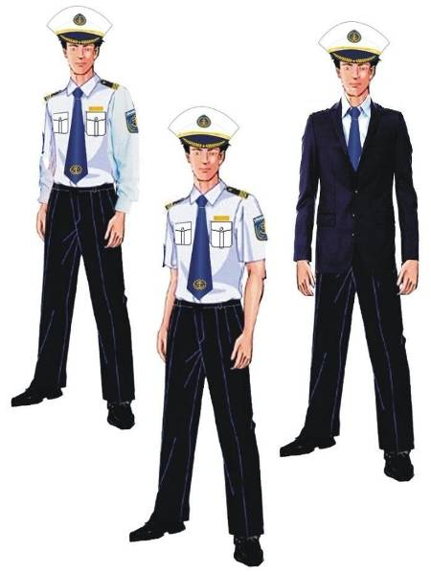
1. Mũ Kê pi
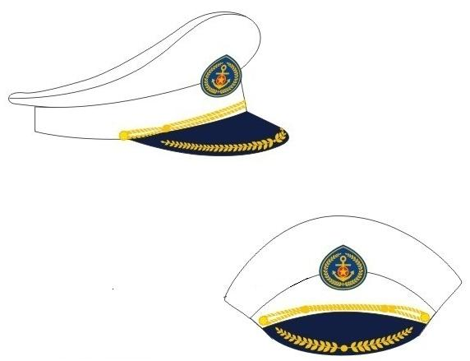
2. Mũ mềm
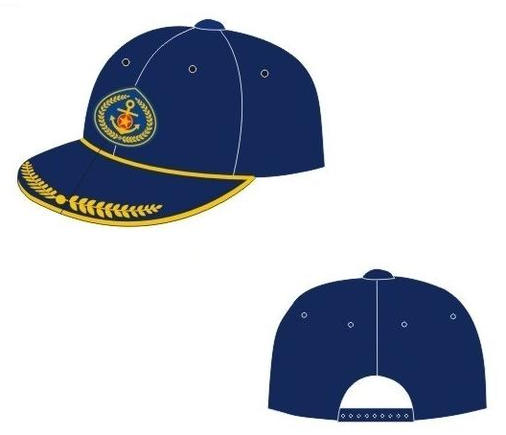
3. Áo sơ mi ngắn tay + quần âu + cà vạt
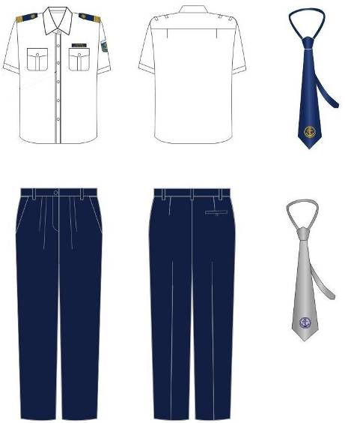
4. Áo sơ mi dài tay + quần âu + cà vạt
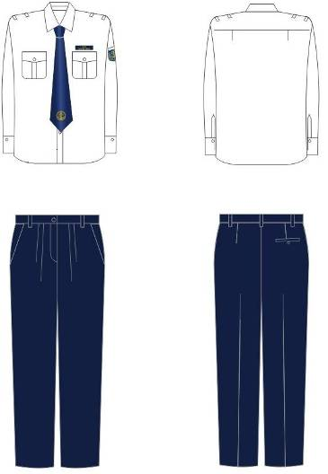
5. Áo veston + quần âu + sơ mi + cà vạt
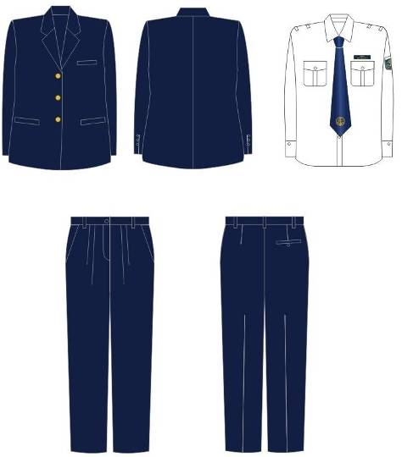
6. Khuy áo
a) Áo veston nam:
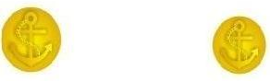
b) Áo sơ mi:

7. Giầy da
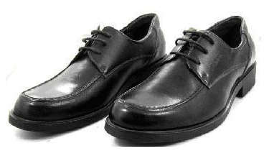
8. Thắt lưng
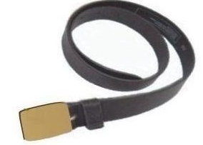

PHỤ LỤC II
TRANG PHỤC NỮ
(Ban hành kèm theo Thông tư số 20/2012/TT-BGTVT ngày 15 tháng 6 năm 2012 của Bộ trưởng Bộ GTVT)
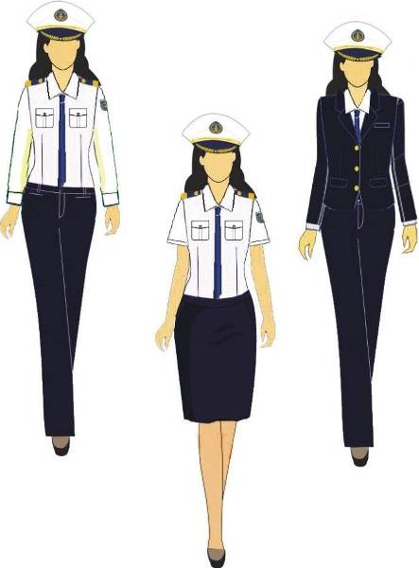
1. Mũ Kê pi
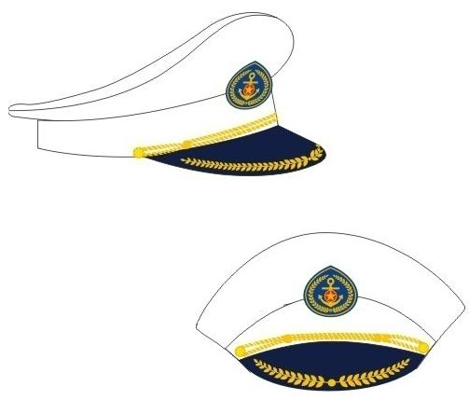
2. Mũ mềm
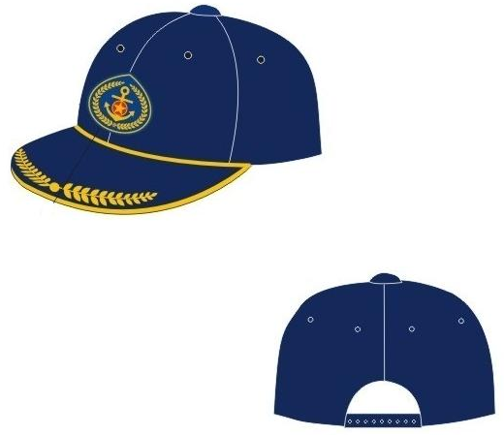
3. Áo sơ mi ngắn tay + váy + cà vạt
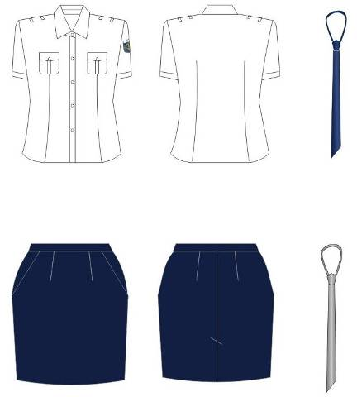
4. Áo sơ mi dài tay + quần âu + cà vạt
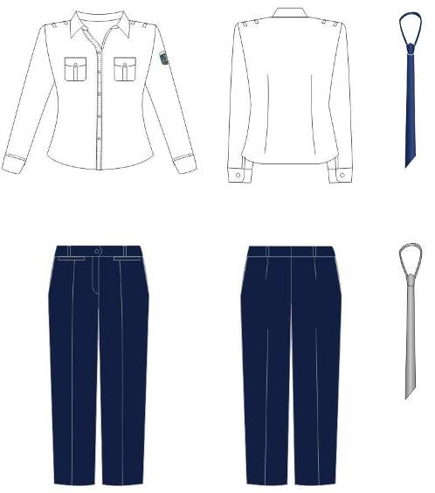
5. Áo veston + áo sơ mi dài tay + quần âu + cà vạt
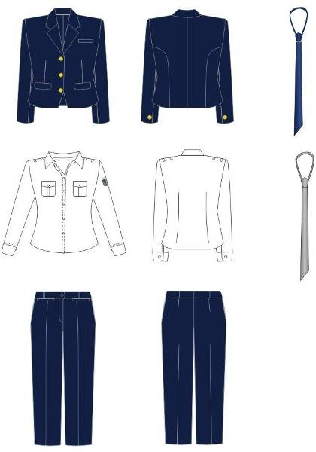
6. Khuy áo
a) Áo veston nữ:
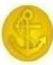
b) Áo sơ mi:

7. Giầy da
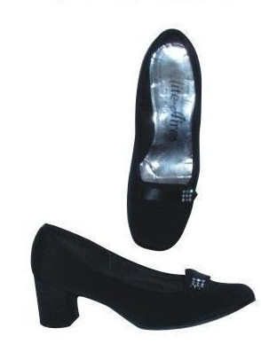

PHỤ LỤC III
PHÙ HIỆU
(Ban hành kèm theo Thông tư số 20/2012/TT-BGTVT ngày 15 tháng 6 năm 2012 của Bộ trưởng Bộ GTVT)
1. Phù hiệu trên mũ
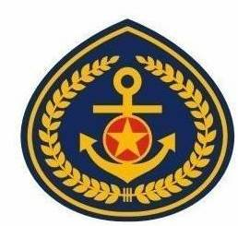
2. Phù hiệu Cảng vụ hàng hải
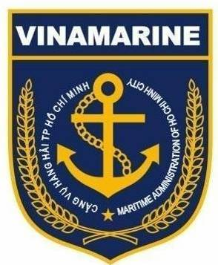

PHỤ LỤC IV
CẤP HIỆU
(Ban hành kèm theo Thông tư số 20/2012/TT-BGTVT ngày 15 tháng 6 năm 2012 của Bộ trưởng Bộ GTVT)
1. Cấp hiệu đối với công chức, viên chức
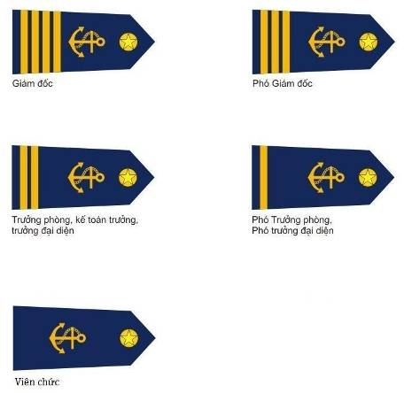
2. Cấp hiệu đối với thuyền viên
a) Bộ phận Boong
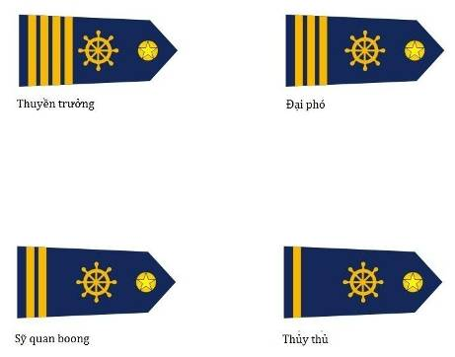
b) Bộ phận Máy
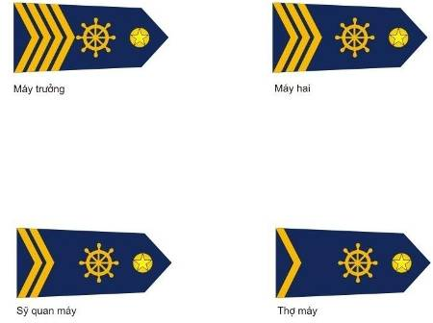

PHỤ LỤC V
BIỂN HIỆU
(Ban hành kèm theo Thông tư số 20/2012/TT-BGTVT ngày 15 tháng 6 năm 2012 của Bộ trưởng Bộ GTVT)
Biển hiệu
